Sterowanie procesami – projekt I, zadanie 8

Michał Stolarz

Proces dynamiczny opisany jest transmitancją ciągłą:
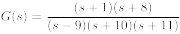

Zad nr 1
Wyznaczona (za pomocą ekstrapolatora zerowego rzędu) transmitancja dyskretna o okresie próbkowania 0,25s o ma postać:

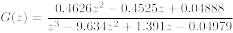

Bieguny transmitancji ciągłej znajdują się w punktach: 9, -10, -11. Natomiast zera w: -1, -8 . Bieguny transmitancji dyskretnej znajdują się w punktach: 9,4877 , 0,0821 , 0,0639. Natomiast zera: 0,8546 , 0,1236. Transmitancje dyskretną oraz jej bieguny i zera wyznaczono przy pomocy poniższych komend:

Numerator = [0 1 9 8];
Denominator = [1 12 -79 -990];
sys = tf(Numerator,Denominator) % transmitancja ciagla
Ts = 0.25; % czas probkowania
sysd = c2d(sys,Ts,'zoh') % zastosowanie ekstrapolatora zerowego rzedu
a = pole(sysd) % bieguny transmitancji dyskretnej
b = zero(sysd) % zera transmitancji dyskretnej

Zad nr 2
Modele w przestrzeni stanu wyznaczono za pomocą poniższych komend w matlabie:

[num,den] = tfdata(sysd)
[A,B,C,D] = tf2ss(num{1},den{1})
A2 = A.'
B2 = C.'
C2 = B.'

Gdzie num i den zawierają współczynniki w liczniku i mianowniku transmitancji dyskretnej. A, B, C, D to macierze współczynników w przestrzeni stanów (pierwsza metoda). A A2, B2, C2 to pierwsze trzy macierze współczynników w przestrzeni stanów wyznaczonej drugą metodą (D pozostaje akie samo).
Modele graficzne przedstawiono poniżej:

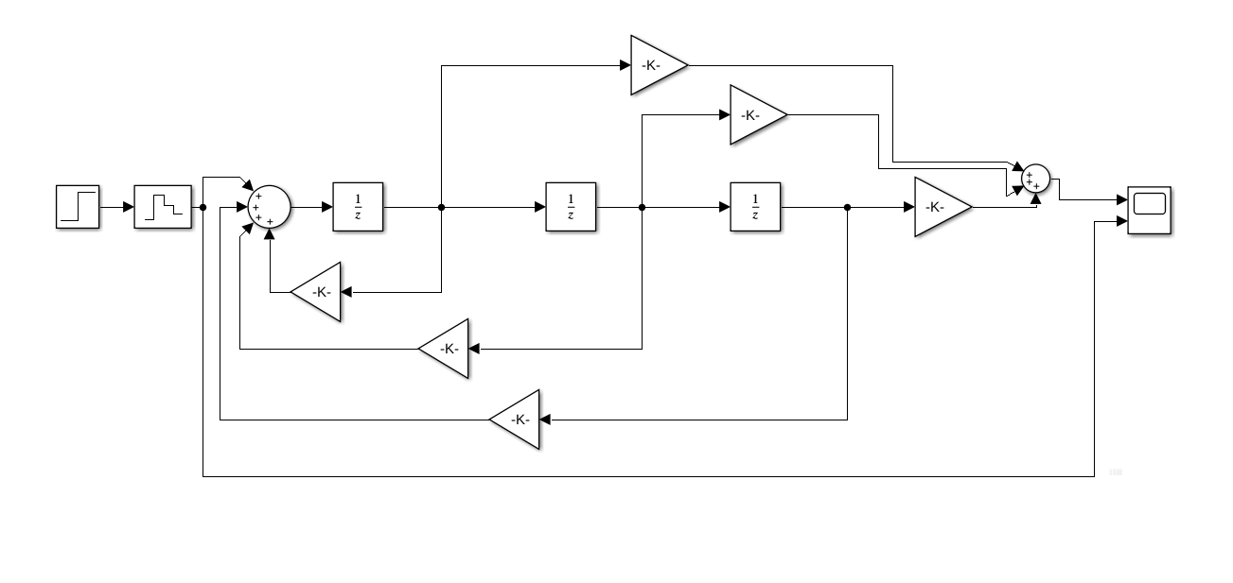
Ilustracja 1: Struktura modelu dyskretnego w przestrzeni stanu (wariant pierwszy metody bezpośredniej)

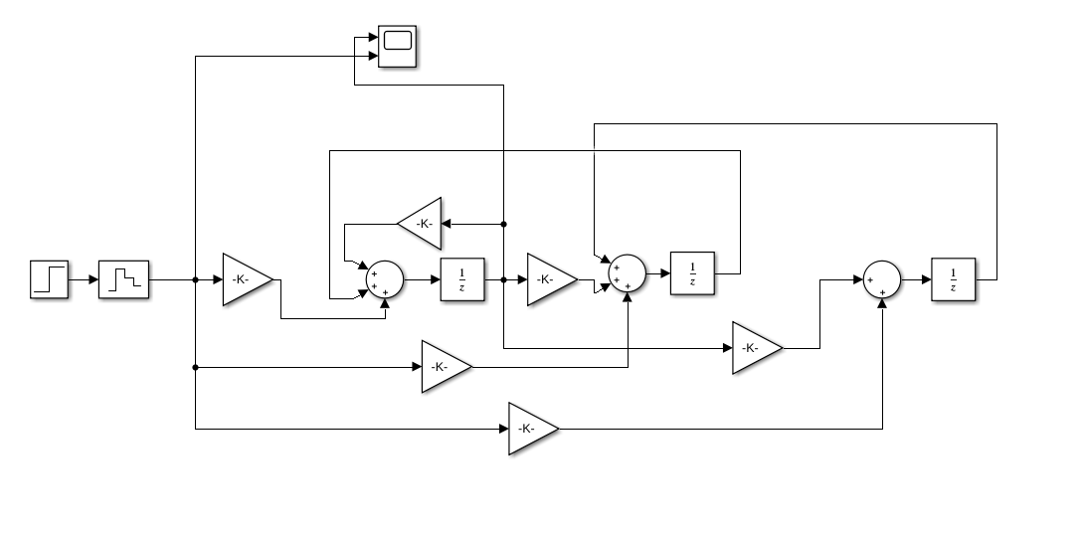
Ilustracja 2: Struktura modelu dyskretnego w przestrzeni stanu (wariant drugi metody bezpośredniej)

Zad nr 3
Poniżej wykazano symbolicznie, że obie reprezentacje modelu dyskretnego w przestrzeni stanu można sprowadzić do tej samej transmitancji. Na początku przedstawiono ogólne własności macierzy, z których skorzystano w dalszej części do wyprowadzenia dowodu. Gdzie I- macierz jednostkowa, G(z) – transmitancja , A,B,C,D z indeksami dolnymi to macierze przestrzeni stanu dla jednego i drugiego wariantu metody bezpośredniej (D jest macierzą 1x1 czyli skalarem).

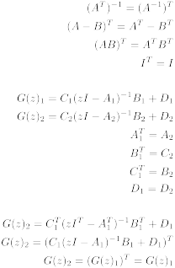

Zad nr 4
Porównano odpowiedzi skokowe transmitancji dyskretnej i obu modeli w przestrzeni stanu przy zmianie sygnału wejściowego z wartości 0 na 1 w chwili 1s. Symulacje przeprowadzono przy zerowych i niezerowych warunkach początkowych modeli w przestrzeni stanu. Z wyników jednoznacznie wynika, że modele są niestabilne, zarówno dla zerowych jak i niezerowych warunków początkowych (modele przestrzeni stanów). Fakt ten nie zaskakuje, jako że transmitancja ciągła (dana w zadaniu) także jest niestabilna, jako że ma biegun o dodatniej części rzeczywistej. Na poniższych wykresach kolorem czerwonym oznaczono skok jednostkowy, a niebieskim odpowiedź danego układu.

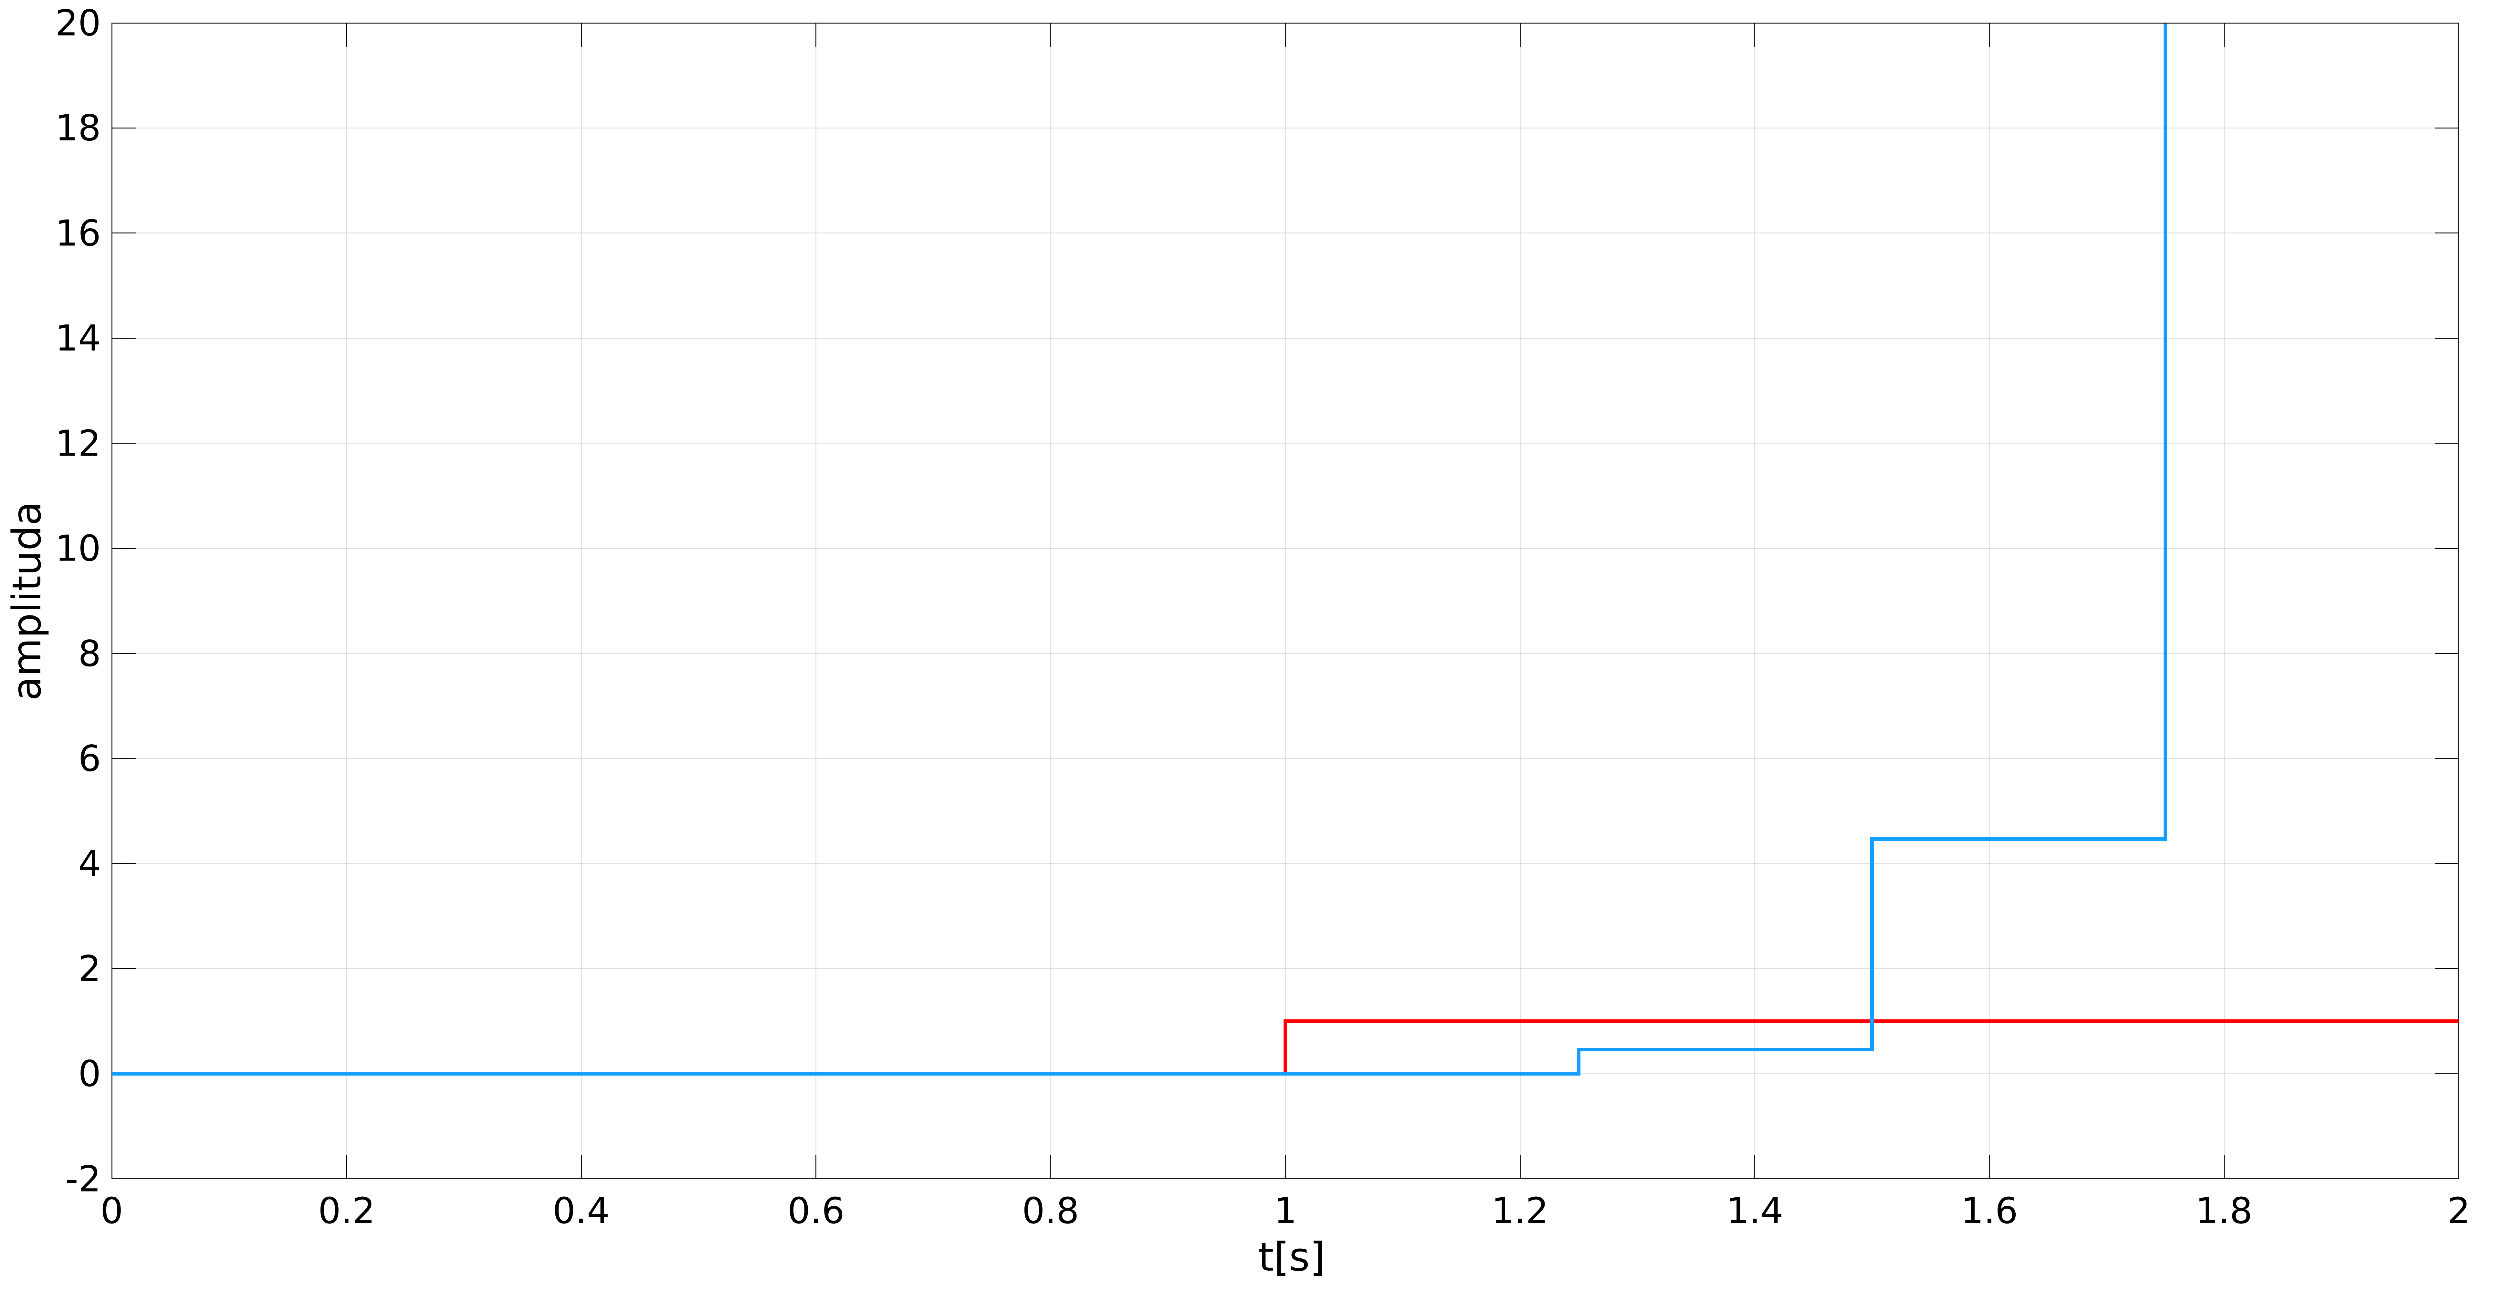
Ilustracja 3: Odpowiedź skokowa transmitancji dyskretnej

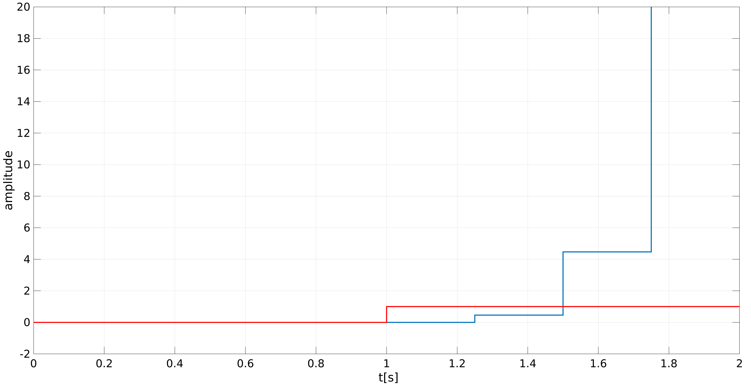
Ilustracja 4: Odpowiedź skokowa modelu w przestrzeni stanów dla zerowych warunków początkowych (1 wariant)

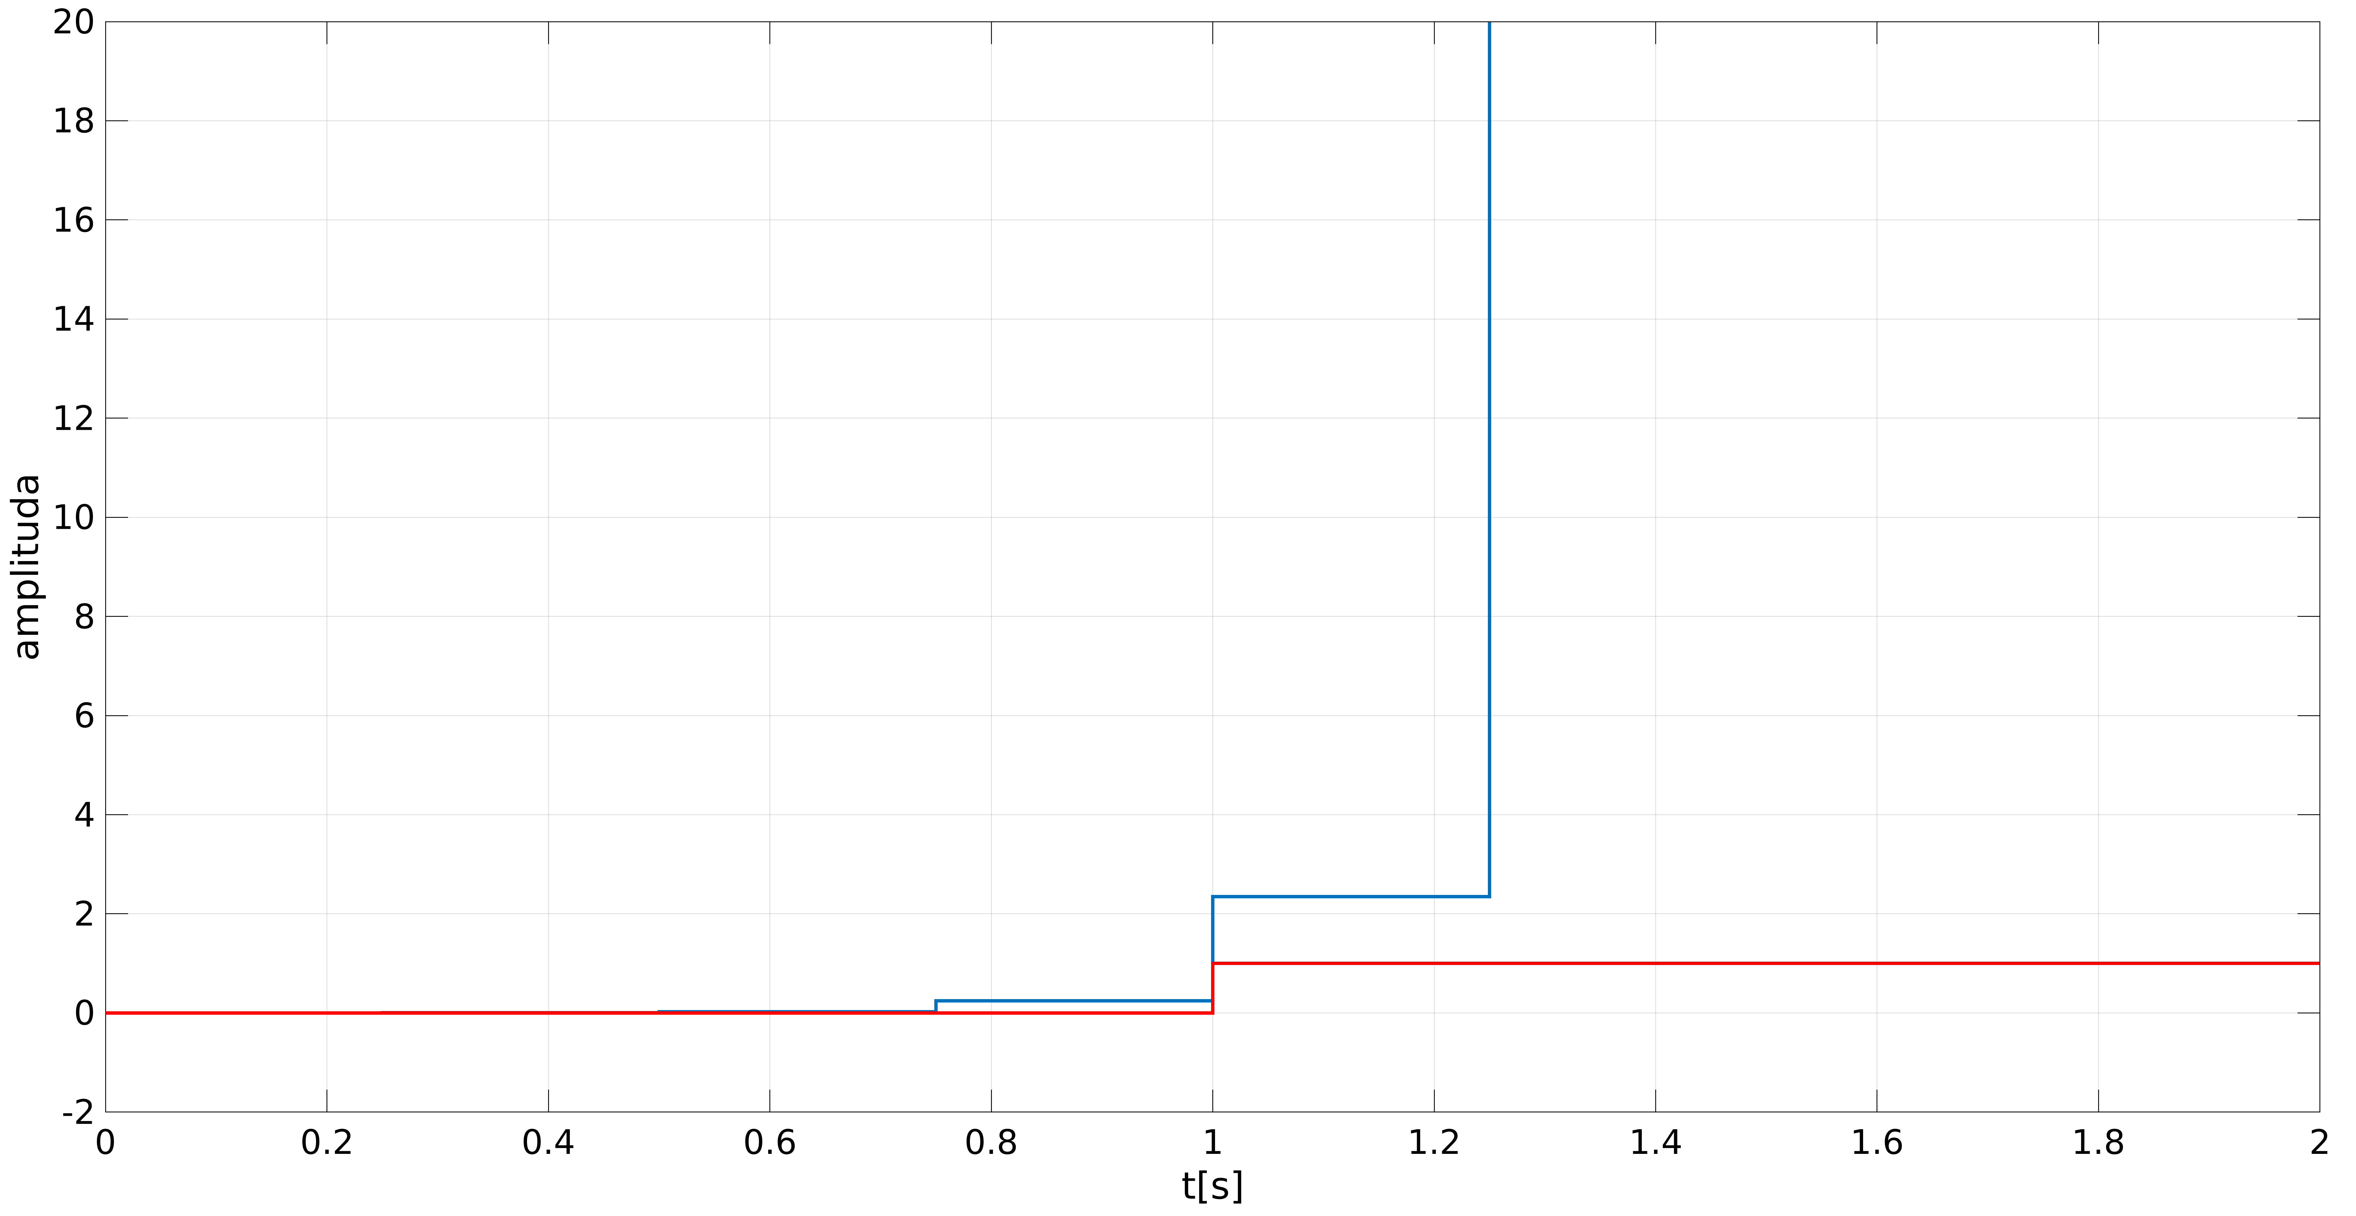
Ilustracja 5: Odpowiedź skokowa modelu w przestrzeni stanów dla niezerowych warunków początkowych (1 wariant, warunek początkowy = 0,0008)

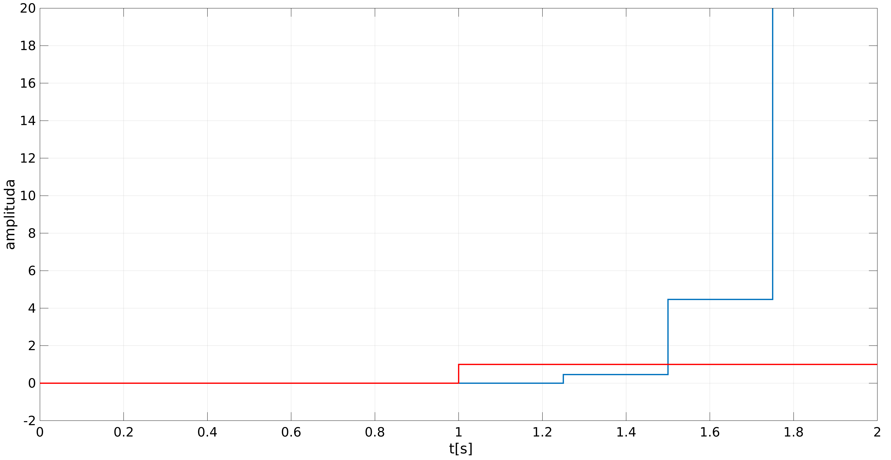
Ilustracja 6: Odpowiedź skokowa modelu w przestrzeni stanów dla zerowych warunków początkowych (2 wariant)

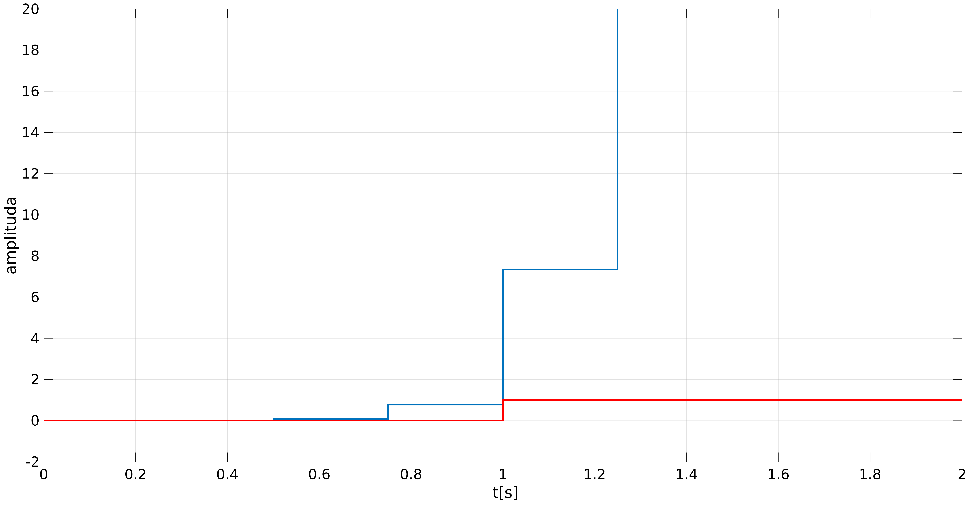
Ilustracja 7: Odpowiedź skokowa modelu w przestrzeni stanów dla niezerowych warunków początkowych (2 wariant, warunek początkowy = 0,0008)

Na powyższych wykresach widać także, że odpowiedzi skokowe obu modeli w przestrzeni stanu (zarówna dla warunków początkowych zerowych jak i niezerowych) są identyczne co jest dodatkowych dowodem na to, że są sobie równoważne.

Dalsze rozważania są przeprowadzane dla drugiej wersji modelu w przestrzeni stanu

Zad nr 5
Sprawdzono sterowalność i obserwowalność dla drugiej wersji modelu w przestrzeni stanu. Zastosowano tutaj komedy:

Co = ctrb(A2,B2) % macierz sterowalności
Ob = obsv(A2,C2) % macierz obserwowalności

d_co = det(Co) % wyznacznik macierzy sterowalności
d_ob = det(Ob) % wyznacznik macierzy obserwowalności

Gdzie : Co – macierz sterowalnosci, Ob – macierz obserwowalności, A2,C2,B2 – macierze przestrzeni stanu, d_co – wyznacznik macierzy sterowalności, d_ob – wyznacznik macierzy obserwowalności

Z obliczeń wynikło, że badany układ jest sterowalny i obserwowalny, ponieważ d_co = -0.0121 , a d_ob = 1.

Zad nr 6
Wyznaczono regulator ze sprzężeniem od stanu o równaniu:

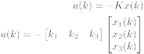

Gdzie: K – wektor z parametrami regulatora, u(k) – sygnał sterujacy, x(k) – wektor zmiennych stanu.
Ogólna struktura tego układu regulacji została przedstawiona poniżej:

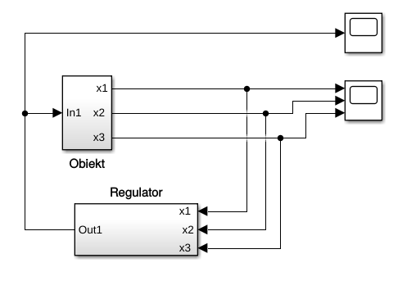
Ilustracja 8: Ogólna struktura układu regulacji

W kolejnej części zadania dobierano bieguny dla układu zamkniętego przy założonym warunku początkowym: x1 = 3, x2 = 2, x3 = 1 oraz końcowym: x1=x2=x3=0. Bieguny dobierano przy pomocy funkcji: K = acker(A2,B2,p), gdzie K – wektor parametrów regulatora, A2,B2 – macierze przestrzeni stanu obiektu, p – wektor z testowanymi biegunami.

I:
Przyjęto, że układ zamknięty ma trzy takie same bieguny rzeczywiste. Symulacji dokonano dla czasu 6s (po tym czasie osiągany zostaje warunek końcowy). Jej wyniki przedstawiono na poniższych wykresach. W przebiegach trajektorii stanu układu zamkniętego czerwonym kolorem oznaczono x3, niebieskim – x2, brązowym – x1. Testy przeprowadzono tylko dla dodatnich biegunów, ponieważ ujemne wprowadzają układ w oscylacje.

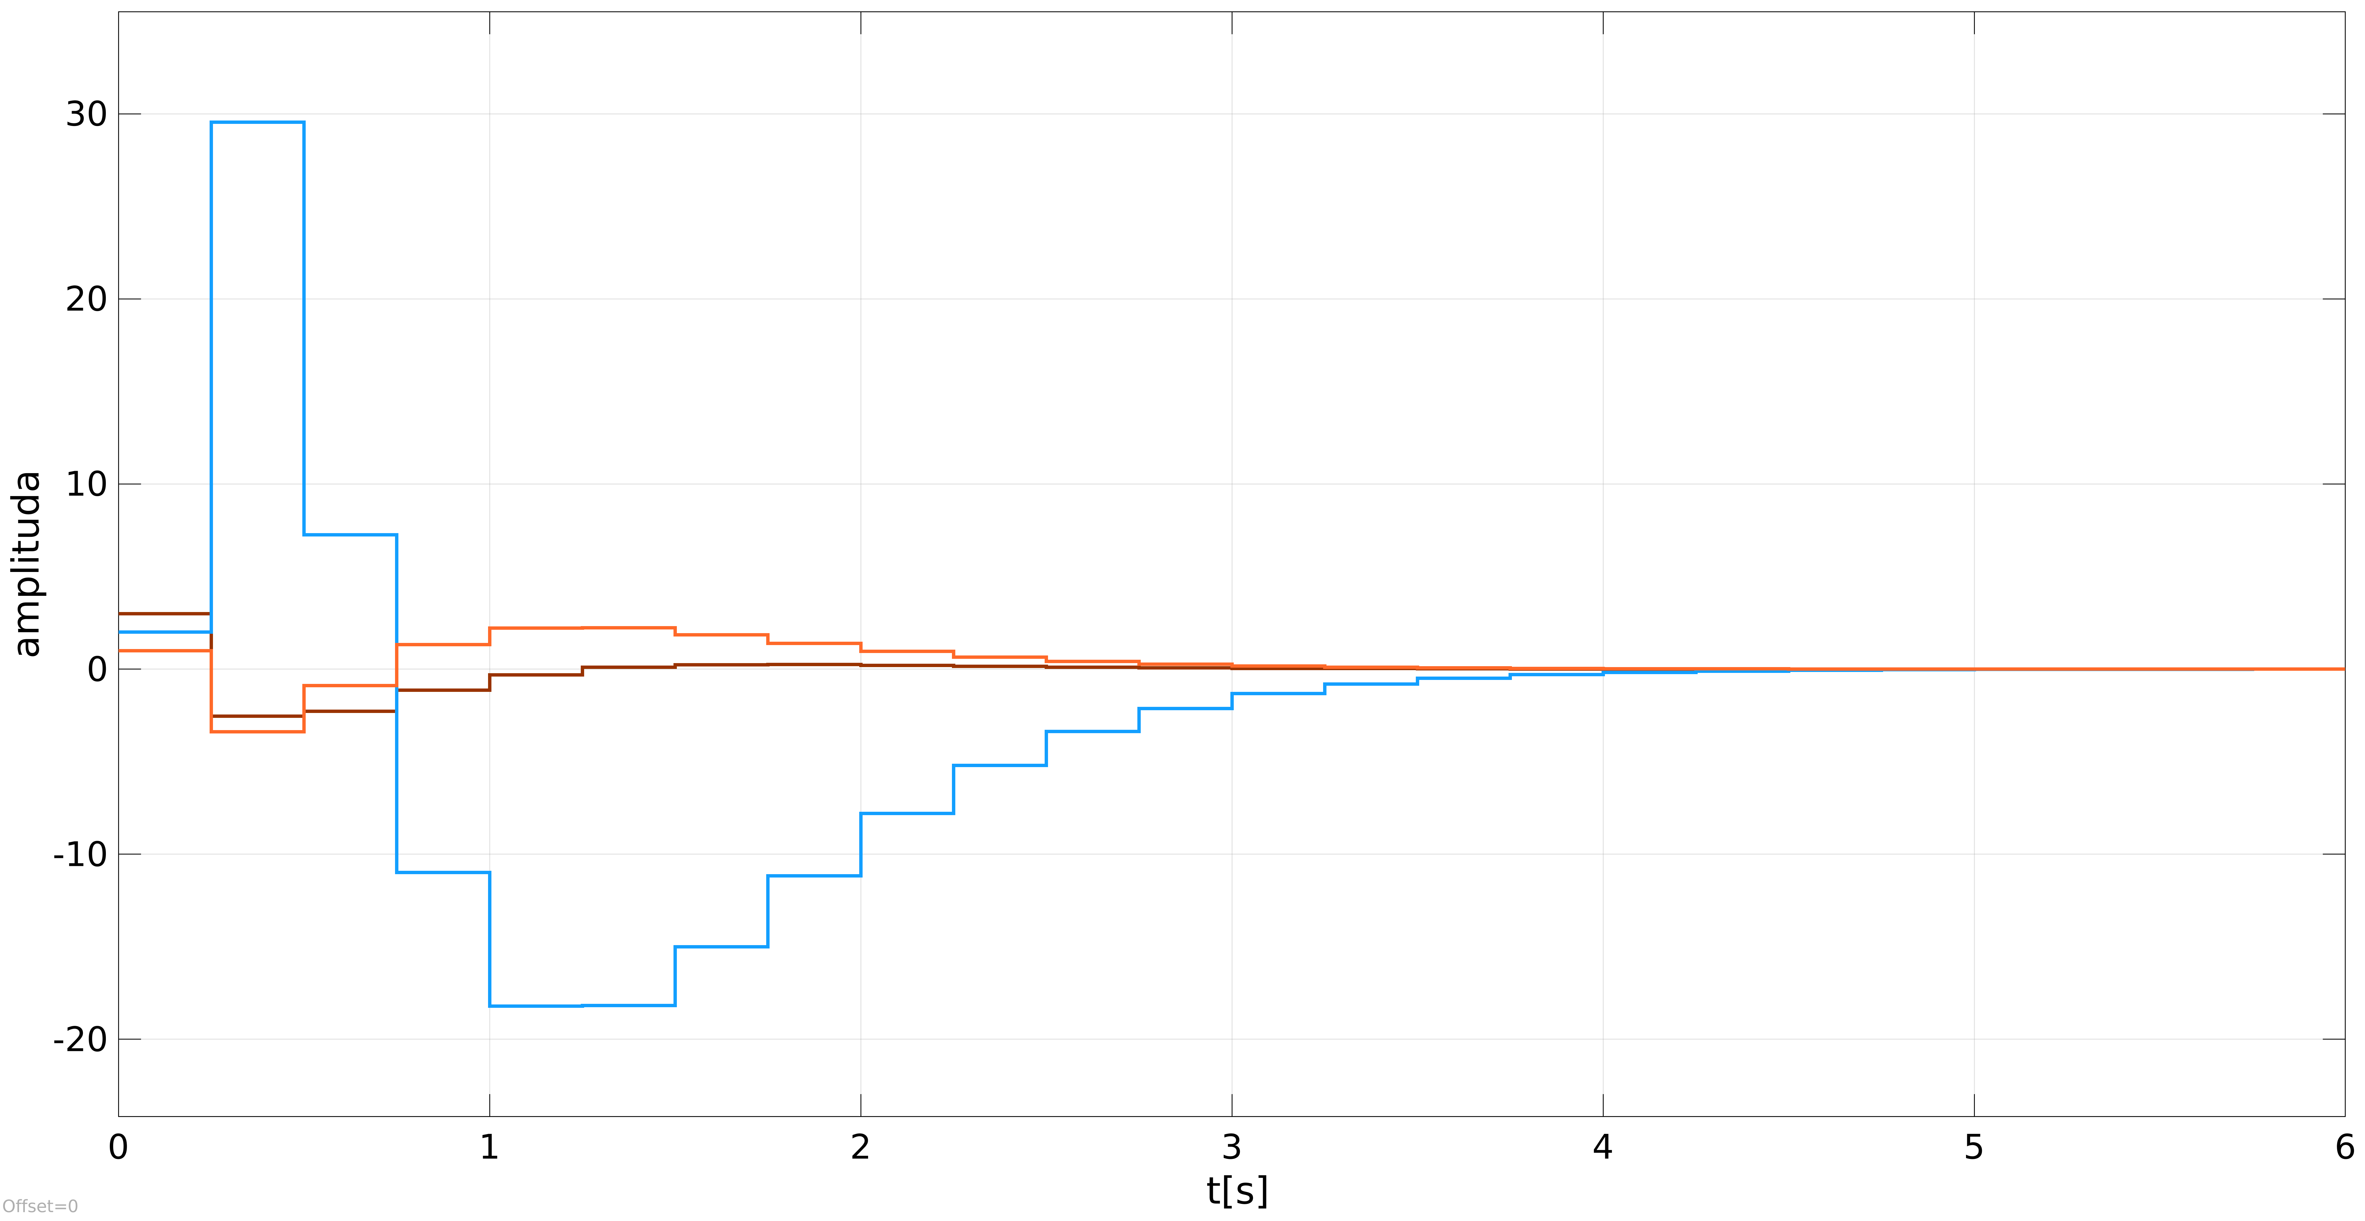
Ilustracja 9: Trajektorie stanu układu zamkniętego przy biegunach równych 0,5

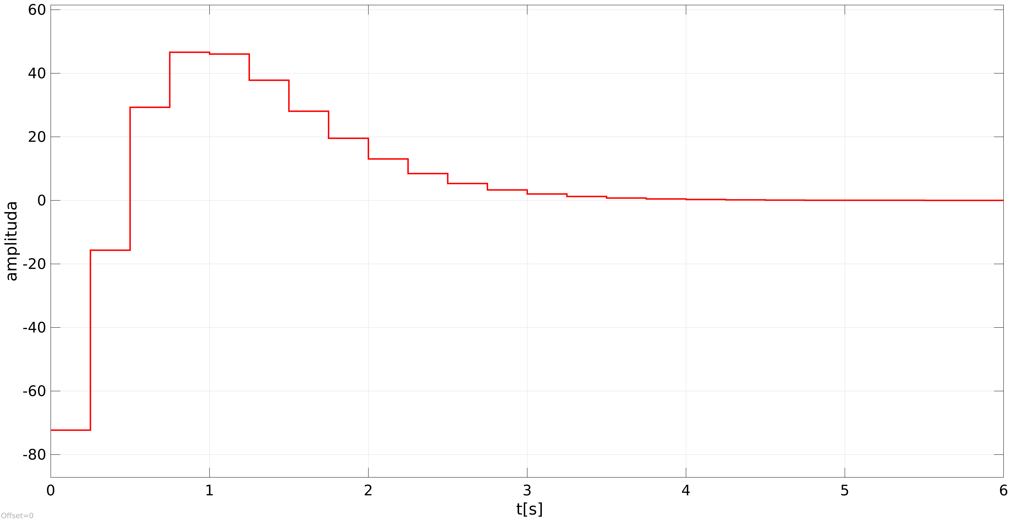
Ilustracja 10: Sygnał sterujący przy biegunach równych 0,5

Ilustracja 11: Trajektorie stanu układu zamkniętego przy biegunach równych 0,2

Ilustracja 12: Sygnał sterujący przy biegunach równych 0,2
Jak widać na powyższych wykresach wybór biegunów w znaczący sposób pływa na postać przebiegu sygnału sterującego i trajektorii stanu układu zamkniętego. Widać, że im mniejszy moduł biegunów tym otrzymane przebiegi są szybsze. Na ilustracji nr 9 stany układu dużo wolniej osiągają warunek końcowy, niż na ilustracji nr 11. Natomiast sygnał sterujący dla biegunów 0,5 dużo wolniej osiąga wartość 0 niż dla biegunów 0,2 , a na dodatek ma duże przeregulowanie (sięgające do ok. 50).
W regulatorze można przyjąć zerowe bieguny. Wówczas układ stabilizuje się bardzo szybko, bo już po 3 okresach próbkowania i to mieszcząc się w wartościach osiąganych w poprzednich symulacjach (dla biegunów 0,2 i 0,5). Warto podkreślić, że sygnał sterujący zmienia się wówczas bardzo szybko. W jednej chwili zmiana taka wynosi ok.85 jednostek.
Ilustracja 13: Trajektorie stanu układu zamkniętego przy biegunach równych 0

Ilustracja 14: Sygnał sterujący przy biegunach równych 0

II:
Następnie przyjęto, że układ zamknięty ma jeden biegun rzeczywisty i parę biegunów zespolonych sprzężonych ze sobą z_{b2}=a+bj , z_{b3}=a-bj. Poniższe wykresy ilustrują zachowanie sygnału sterującego i trajektorii poszczególnych zmiennych stanu dla niezmiennego bieguna rzeczywistego równego 0,3 .
Bieguny także w tym przypadku dla małego modułu sprawiają, że układ działa szybciej. Jednak można zauważyć, że bieguny zespolone sprzężone są tutaj dominujące (mają zazwyczaj większy moduł niż biegun rzeczywisty). Skutkiem tego jest, że nawet niewielka zmiana parametrów a i b znacząco wpływa na zachowanie układu, natomiast zmiana bieguna rzeczywistego nie aż tak bardzo (o ile para zespolonych biegunów sprzężonych nadal jest dominująca). Z wykresów widać, że im bieguny zespolone mają mniejszy moduł tym układ jest szybszy. W sygnale sterującym występuje mniejsze przeregulowanie, a w zmienne stanu przyjmują mniejsze wartości i oczywiście szybciej dążą do zera.
Warto też zauważyć, że sprzężone bieguny zespolone o mniejszych częściach urojonych znacznie polepszają zachowanie układu (szybciej zbiega do zera), w porównaniu do przypadku gdy te same bieguny mają taki sam moduł ale większą część urojoną.
Ilustracja 15: Trajektorie stanu układu zamkniętego przy a=0,3 b=0,2
Ilustracja 16: Sygnał sterujący przy a=0,3 b=0,2

Ilustracja 17: Trajektorie stanu układu zamkniętego przy a=0,5 b=0,6

Ilustracja 18: Sygnał sterujący przy a=0,5 b=0,6

Zad nr 7

